**新桥街道中心幼儿园小二班幼儿11.23日活动状况记录表**

**来园情况：**

今日周四，有18位小朋友来园参加活动，虽有降温但整体温度还算适宜，伴有微风，外出活动都比较舒服。

**集体活动：美术《小鱼吐泡泡》**

本次活动是瓶盖印章画，通过小鱼吹泡泡的游戏方式让幼儿用各种不同大小的瓶盖进行印章绘画，活动采用了幼儿日常生活中经常接触的熟悉的和感兴趣的瓶盖，提高了幼儿绘画的兴趣。让幼儿在玩玩印印中学到本领。在今天的活动中，蔡松霖、胡皓霆、户亚玥、胡希瑶、王宇尧、高梓歆、郭陶霖、肖宸锡、李哲、苏媛、蒋婉柔、仲思齐、王梓雯、彭鑫奕、沈星延、唐可一、刘芃泽、陈煦等小朋友能先用多彩的颜色装饰海底世界，并将颜色涂在图案中，既完整有美观。接着孩子们还尝试使用瓶盖印章泡泡，并通过大小瓶盖来表现大大小小的圆圈泡泡。最后，王宇尧、仲思齐、王梓雯、彭鑫奕、唐可一、陈煦等小朋友还能互相欣赏作品，并试着用语言描述小鱼吐泡泡的场景。

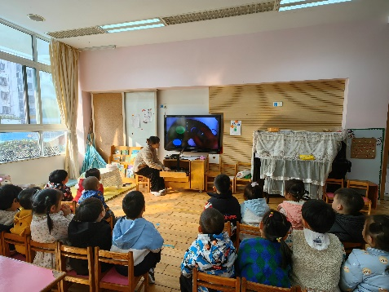

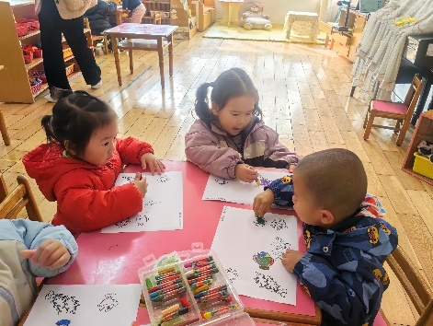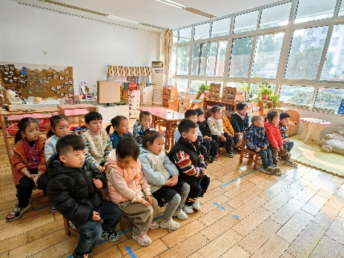

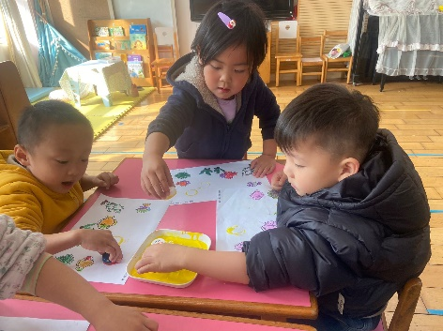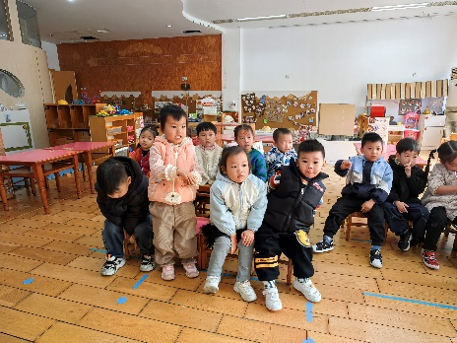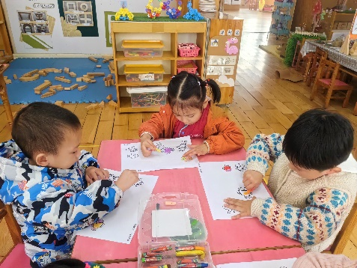

**区域游戏：**

今天我们区域分享交流时，王宇尧和小北分别介绍了益智区的两款游戏玩法，一是烤肉游戏，二是长尾巴火车，两人就这几天的玩时摸索的玩法向大家做了展示，一些没有玩过的小朋友也跃跃欲试，最后我们又一起丰富了游戏的玩法，希望明天的游戏会更加有意思哦！

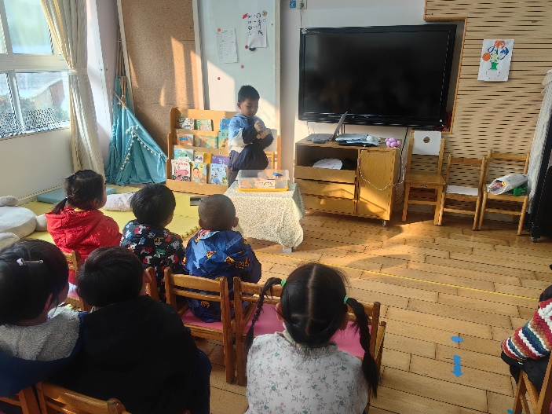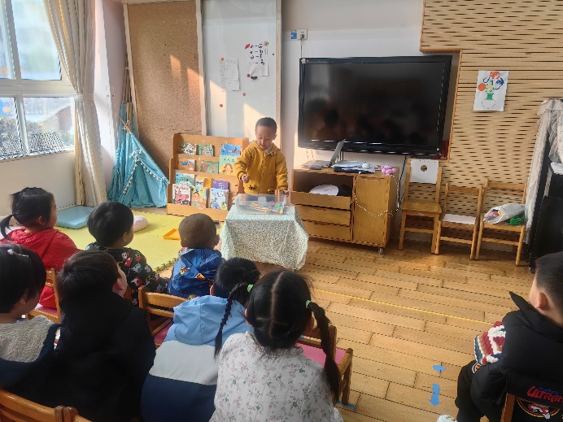

**生活活动：**

拉拉链已经学习过一段时间了，在这么长时间一日生活练习中，大部分小朋友都学会了拉拉链。今天我们就这段时间在穿脱衣服环节中会出现的一些问题进行了重演和解决方法的分享交流。大家集中的问题有：1.拉链拉不下来或卡住衣服。2.外套袖子反的不会翻。3.脱下来的外套不会整理或挂椅背时拖在地面上。4.不会拉拉链。针对这些问题我们一一演示，小朋友们也是跃跃欲试，每当成功时，大家的掌声就不由自主地响了起来。最后我们还分享了扣纽扣和暗扣的方法。在最后的展示时，每个人都将自己的外套重新脱穿，户亚玥、胡希瑶、王宇尧、高梓歆、郭陶霖、李哲、仲思齐、王梓雯、彭鑫奕、唐可一、刘芃泽、陈煦等小朋友都能根据自己的外套款式很快的穿好呢，其他的小朋友可要加油咯！

